南安一中2015~2016学年度上学期期中考高三化学科试卷
本试卷考试内容为：《必修1》物质的分类和转化、氧化还原反应、离子反应和元素化合物相关知识。分第I卷（选择题）和第II卷，共6页，满分100分，考试时间90分钟。
注意事项：
1．答题前，考生务必先将自己的姓名、准考证号填写在答题纸上。
2．考生作答时，请将答案答在答题纸上，在本试卷上答题无效。按照题号在各题的答题区域内作答，超出答题区域书写的答案无效。
3．答案使用0.5毫米的黑色中性（签字）笔或碳素笔书写，字体工整、笔迹清楚（英语科选择题答案使用2B铅笔填涂，如需改动，用橡皮擦干净后，再选涂其它答案标号）。
4．保持答题纸纸面清洁，不破损。考试结束后，将本试卷自行保存，答题纸交回。
5．可能用到相对原子质量：H-1 O-16 N—14 Mg-24 Al-27 Fe-56
第I卷（选择题 共45分）
一．选择题：本大题共15小题，每小题3，共45分。在每小题给出的四个选项中，只有一项符合题目要求
1．化学与生产、生活密切相关，下列说法正确的是（ ）
A．淀粉溶液、豆浆、雾均可发生丁达尔现象
B．生铁中含有碳，抗腐蚀能力比纯铁强
C．明矾净水时发生了化学及物理变化，能起到杀菌、消毒等作用
D．碘是人体必需微量元素，所以要多吃富含高碘酸的食物
2．下列物质按纯净物、混合物、强电解质、弱电解质、非电解质的组合正确的是（ ）
选项 | 纯净物 | 混合物 | 强电解质 | 弱电解质 | 非电解质
A | 食醋 | 胆矾晶体 | 纯碱 | 小苏打 | HD
B | 青铜 | 水煤气 | 硝酸 | 硫化氢 | 乙醇
C | 烧碱 | 水玻璃 | 硫酸钡 | 一水合氨 | 液氨
D | C₁₂H₂₂O₁₁ | 铝热剂 | 三氧化硫 | 二氧化硫 | 二氧化硅
3．下列物质不能通过化合反应直接制得的是（ ）
A．FeCl2 B．NaHCO3 C．NaOH D．Al(OH)3
4．下列各组离子一定能够大量共存的是（ ）
A．使紫色石蕊变红的溶液：Fe²⁺、Mg²⁺、NO₃－、Cl－
B．含有较多Fe³⁺的溶液：Na⁺、SO₄^{2－}、SCN－、CO₃^{2－}
C．无色透明的酸性溶液：Na⁺、Al³⁺、S^{2－}、SO₃^{2－}
D．无色透明的碱性溶液：ClO－、K⁺、Cl－、Na⁺
5．某物质的水溶液能导电，且溶液中不存在溶质分子，但该物质属于非电解质，符合该条件的物质是（ ）
A．Cl₂ B．CO₂ C．NO₂ D．NaCl
6．A、B、C是中学常见的物质且均含有元素X．其中A是单质，B、C为化合物，它们有如下的
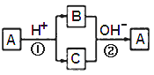
转化关系（部分产物及反应条件已略去），下列判断正确的是（ ）
A．X元素一定为非金属元素
B．X元素可能为Al、Cl、S
C．反应①和②互为可逆反应
D．反应①和②可能为氧化还原反应也可能为非氧化还原反应
7．实验室保存下列化学试剂的方法正确的是（ ）
A．水玻璃保存在带磨口玻璃塞的试剂瓶中
B．少量金属钠可保存在煤油中，大量的金属钠可保存在液体石蜡中
C．氢氟酸保存在磨口试剂瓶中
D．液溴密封盛放在无色试剂瓶中，并在液面上放一层水
8．卤素单质及化合物在许多性质上都存在着递变规律。下列有关说法不正确的是（ ）。
A．卤素单质的沸点按F₂、Cl₂、Br₂、I₂的顺序依次增大
B．卤素单质与氢气化合按F₂、Cl₂、Br₂、I₂的顺序由易变难
C．卤化氢的热稳定性和还原性按HF、HCl、HBr、HI的顺序依次减弱
D．卤化银的颜色按AgCl、AgBr、AgI 的顺序依次加深
9．下列反应的离子反应方程式书写正确的是（ ）
A．大理石溶于醋酸溶液： CaCO3 + 2H+＝Ca2+ + CO2 ↑+ H2O
B．向FeBr2溶液中通入足量氯气：2Fe2+ + 4Br－ + 3Cl2＝ 2Fe3++ 2Br2 + 6Cl－
C．NH4HCO3溶于过量的NaOH溶液中： HCO3－ + OH－ ＝CO32－+ H2O
D．向明矾（KAl(SO4)2·12H2O）溶液中滴加Ba(OH)2溶液，恰好使SO42－ 沉淀完全：
2Al3+ + 3SO42－ + 3Ba2+ + 6OH－＝2Al(OH)3↓ + 3BaSO4↓
10．某同学学完《化学1》的知识后得出下列结论，其中正确的是（ ）
A．将NaH溶于水，得到的水溶液能导电，由此可说明NaH是离子化合物
B．Fe(OH)₃胶体和Fe(OH)₃沉淀的物理性质不同但化学性质基本相同
C．CO₂、SO₂、SiO₂、NO₂等都是酸性氧化物；Na₂O、MgO、A₂lO₃等都是碱性氧化物
D．MnO₂具有较强氧化性，可作为H₂O₂分解反应的氧化剂
11．向1L含Ba(OH)₂、NaAlO₂均为0.1mol的混合液中逐滴加入0.1mol·L⁻¹稀硫酸时，溶液中生成沉淀的物质的量（n）与稀硫酸体积（V）的关系图正确的是( )
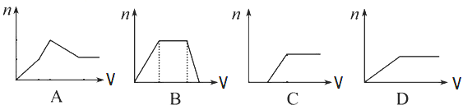

12．用下列实验装置和方法进行相应实验，能达到实验目的的是（ ）
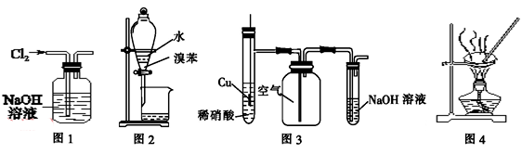
A．用图1装置除去Cl2中混有的少量HCl B．用图2装置分离水和溴苯的混合物
C．用图3装置制备并收集NO气体 D．用图4装置蒸干AlCl3饱和溶液制备AlCl3晶体
13．下列根据相关实验现象得出的结论正确的是（ ）
A．某溶液加入盐酸酸化的BaCl₂溶液后有白色沉淀生成，该溶液一定含有SO₄²⁻
B．某气体能能使润湿的淀粉KI试纸变成蓝色，该气体一定是Cl₂
C．某溶液中滴加KSCN溶液无明显变化，再滴加氯水后溶液变红色，该溶液中一定含Fe²⁺
D．将某气体通入溶有足量氨的BaCl₂溶液中，有白色沉淀生成，该气体一定是SO₂
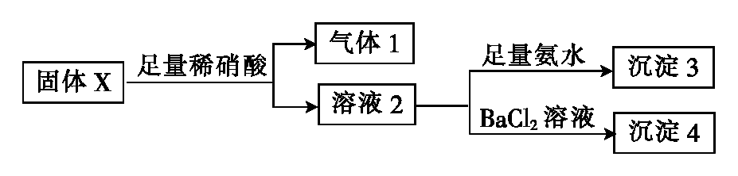
14．固体X中可能含有MgCl₂、Na₂CO₃、Na₂SO₃、KAlO₂中的一种或几种。现取固体X进行实验，实验过程及现象如下：

根据上述实验，下列说法正确的是（ ）
A．气体1一定含NO可能含SO₂和CO₂
B．沉淀3一定含Mg(OH)₂一定不含Al(OH)₃
C．沉淀4可能为BaCO₃、BaSO₃或二者混合物
D．固体粉末X中一定有MgCl₂和Na₂SO₃，可能有KAlO₂
15．将一定量的镁、铝合金投入到300 mL稀硝酸溶液中，金属恰好溶解，转化成Mg^{2＋}和Al^{3＋}；硝酸只被还原为NO，且在标准状况下体积为6.72 L，当加入300 mL某浓度NaOH溶液，金属阳离子恰好全部沉淀，干燥后测得质量为24.3 g。下列有关推断正确的是( )。
A．参加反应的HNO₃物质的量为0.9 mol B．原稀硝酸的物质的量浓度为3 mol·L^{－1}
C．NaOH溶液的物质的量浓度为6 mol·L^{－1} D．参加反应的金属质量为9 g

第II卷（非选择题，共55分）
二．本大题共3小题，共34分。
16．（10分）A—G均是中学常见化学物质，各物质间有如图转化关系。图中每一方格表示有关的一种反应物或生成物，其中A、C为无色气体。根据图中信息完成下列各小题：
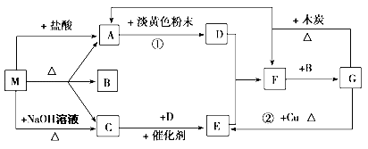

（1）物质M可以是__________或__________。（写化学式）
C在工业上有什么用途： 。（任写两点）
（2）反应①为氧化还原反应，其中D为是 产物（填“氧化”或“还原”），每生成1mol D
转移 mol电子。
（3）反应②的离子方程式 。
（4）写出实验室制备C气体的化学方程式： 。
17．（13分）铝是一种重要的金属，在生产、生活中具有许多重要的用途，下图是从铝土矿中制备
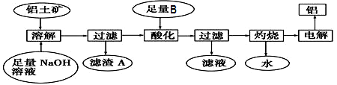
铝的工艺流程：

（已知铝土矿的主要成分是Al₂O₃，此外还含有少量SiO₂、Fe₂O₃等杂质）
回答下列问题：
(1)写出铝元素在周期表中的位置 ，已知Fe的原子序数为26，原子最外层
只有2个电子，则Fe的原子结构示意图为 。
(2)在流程第三步“酸化”中，加入的最佳物质B是 ，
反应的离子方程式为： 。
(3)工业上不用电解熔融AlCl₃制取金属铝的原因是 。
(4)SiO₂可用于工业制粗硅，反应的化学方程式为： 。
(5)现有a g铝热剂，含Al和Fe₂O₃，且高温条件下两者可恰好完全反应。如果将其投入足量的NaOH溶液中充分反应，在标准状况下可搜集到的气体的体积为 。（用含a的式子表示）
18．（11分）Cl₂、ClO₂、K₂FeO₄（高铁酸钾）在生产、生活中广泛用于漂白和杀菌消毒。根据所
学知识及实验事实回答下列问题：
（1）已知高铁酸钾(K₂FeO₄)具有极强的氧化性，在水溶液中能发生如下反应：
4FeO₄^{2－}＋10H₂O4Fe(OH)₃＋8OH－＋3O₂↑。根据此反应可知高铁酸钾在 的水溶液中比较稳定。（填“酸性”、“中性”或“碱性”）
高铁酸钾常见制备方法之一是：在碱性条件下，由Fe(NO₃)₃与NaClO反应生成，完成并配平该反应的离子方程式：ClO－＋Fe³⁺＋______=== FeO₄²⁻＋Cl－＋______
（2）ClO₂的氧化性与Cl₂相近，在自来水消毒和果蔬保鲜等方面应用广泛。实验室用NH₄Cl、
盐酸、NaClO₂(亚氯酸钠）为原料，通过以下过程制备ClO₂：
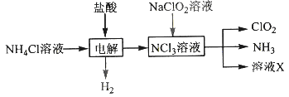
注：NCl₃中N元素为-3价，Cl为+1价。
请仔细分析上图中物质的转化关系，结合氧化还原反应规律完成下面2小题
①电解时发生反应的化学方程式为 。
②溶液X中大量存在的两种阴离子是 。
（3）①用烧碱溶液吸收Cl₂可制得漂白液，据此判断漂白液的有效成分为 ；
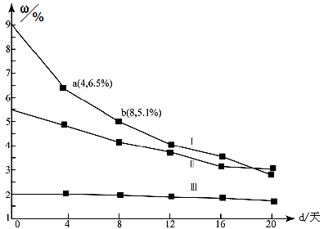
②研究漂白液的稳定性对其生产和保存有实际意义。30℃时，pH=11的不同浓度的三份
漂白液中有效成分的质量分数ω随时间变化如下图：

分解速率v( I)、v(Ⅱ)的大小关系是 ，其原因是
。
三．本大题共1小题，共21分。
19．（21分）完成下列有关硫化氢和二氧化硫的探究实验
Ⅰ、（1）实验室制备硫化氢气体，下列方法中最合理的是__________（选填编号）。
a．浓硝酸与硫化铜 b．稀硫酸与硫化亚铁 c．稀硝酸与硫化锌 d．浓盐酸与硫化钠
若要收集到一瓶干燥纯净的硫化氢，除气体发生装置外，还应选用的装置依次是 （填序号）。

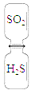
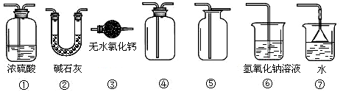
（2）如图，将充满相同体积（同温同压）的二氧化硫与硫化氢气体的集气瓶对口放置，
抽去毛玻璃片充分反应。观察到的现象是 。
检验最终剩余气体的方法是
。
（3）石油脱硫废气中含有较多的硫化氢，如何对其进行综合利用回收硫是研究的热点。工业上常
用吸收—电解法回收硫。主要过程分两步：
第一步，用FeCl3溶液吸收H2S。此过程中溶液pH_____（填“增大”、“减小”或“不变”）。
第二步，过滤后对滤液进行电解，发生反应的离子方程式为：2Fe2+ + 2H+ 2Fe3+ + H2↑
吸收—电解法的优势是：① H2S的吸收率高；②______________________________。
Ⅱ、某兴趣小组探究SO₂气体还原Fe³⁺、I₂，他们使用的药品和装置如下图所示：
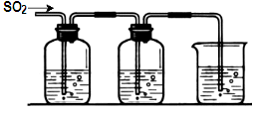

A B C
FeCl₃溶液 含有淀粉的碘水 NaOH溶液
①在配制氯化铁溶液时，需先把氯化铁晶体溶解在浓盐酸中，再加水稀释，这样操作的目的
是 。
②写出SO₂与FeCl₃溶液反应的离子方程式 。
③该小组同学向C烧杯反应后的溶液中加入硝酸酸化的BaCl₂溶液，若出现白色沉淀，即可证明反应生成了SO₄²⁻。该做法 （填“合理” 或“不合理” ），
理由是 。
④能表明I－的还原性弱于SO₂的现象是 。
南安一中2015～2016学年度上学期期中考
················装························订·········线·
装 订 线 内 不 要 答 题

班级____________姓名_________ ____座号____________准考号_______________

高三化学科答题纸
一．选择题：本大题共15小题，每小题3，共45分。
题号 | 1 | 2 | 3 | 4 | 5 | 6 | 7 | 8
答案
题号 | 9 | 10 | 11 | 12 | 13 | 14 | 15
答案

二．本大题共3小题，共34分。
16．（10分）
（1） 或 ，
。
（2） 、 ；
（3） 。
（4） 。
17．（11分）
（1） 、 。
（2） ， 。
（3） 。
（4） .
（5） 。

18．(11分)
（1） 、 ClO－＋Fe³⁺＋______=== FeO₄²⁻＋Cl－＋______。
（2）① 、 ② 。
（3）① ，
② 、 。
三．本大题共1小题，共21分。
19．（21分）
Ⅰ、（1） ， 。
（2） ，

。
（3）第一步： ，
第二步：② 。
Ⅱ、 ① 。
② 。
③ ，
。
④ 。

南安一中2015～2016学年度上学期期中考
高三化学科参考答案
题号 | 1 | 2 | 3 | 4 | 5 | 6 | 7 | 8
答案 | A | C | D | D | C | A | B | C
题号 | 9 | 10 | 11 | 12 | 13 | 14 | 15
答案 | B | B | A | B | C | A | D

16．（10分）（1）（NH₄）₂CO₃或NH₄HCO₃，（各1分）生产化肥、制备硝酸、生产制冷剂等。（2分）
（2）氧化、2 （各1分） （3）3Cu+8H⁺+2NO₃﹣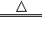3Cu²⁺+2NO↑+4H₂O。（2分）
（4）Ca(OH)₂＋2NH₄Cl CaCl₂＋2NH₃↑＋2H₂O（2分）
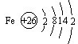
17．（13分）
(1)第三周期ⅢA 族 （各2分）
(2)CO₂或二氧化碳；（1分）AlO₂－＋CO₂＋2H₂O=Al(OH)₃↓＋HCO₃－（2分）
(3)AlCl₃是共价化合物，熔融状态下不导电（2分）
(4)SiO₂＋2C Si＋2CO↑（2分） (5)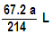（2分）
18．(11分)（1）碱性；（1分）

（2分）
（2）①NH₄Cl＋2HCl3H₂↑＋NCl₃ （2分） ②Cl—、OH— （2分）
（3）① NaClO (1分)
②υ(Ⅰ)>υ(Ⅱ) (1分)；在相同条件下，次氯酸钠的浓度越高其分解速率越大。（2分）
19．（21分）
Ⅰ、（1）B（2分）； ③④⑥或③④②（2分）
（2）有黄色粉末析出，瓶壁上有小液滴 （2分）
将湿润的品红试纸伸入瓶中，若试纸褪色，则证明剩余气体为SO2。（2分）
（3）减小 ；FeCl3溶液可循环利用。（各2分）
Ⅱ、 ①抑制氯化铁水解（2分）；
②2Fe³⁺+SO₂+2H₂O=SO₄²⁻+2Fe²⁺+4H⁺（2分）
③不合理（1分），硝酸可以将溶解的SO₂氧化为 H₂SO₄，干扰实验（2分）
④B中蓝色溶液褪色（2分）

